Урок геометрии (8 класс)

Учитель: Пименова Светлана Михайловна
Тип урока: обобщения и систематизации знаний с использованием технологии проектного обучения, элементов технологии сотрудничества, моделирования, дифференцирования и здоровьесбережения.

Тема: площадь прямоугольника (учебник геометрии 7- 9, автор Л.С. Атанасян)
Цели урока:
- Обобщить знания по теме площадь прямоугольника.
- Представить проект «Обновление кабинета» как средство мотивации знаний, умений, связи обучения математике с жизнью, развитие межпредметных связей.
- Развивать внимание, логическое мышление, грамотную математическую речь, творческий подход к порученному делу.
- Воспитывать ответственное, добросовестное отношение к труду.
Оборудование:
- компьютер, проектор, мультимедийный экран (слайды по ходу урока)
- рабочие тетради, творческие работы
- Бланк «Смета для ремонта кабинета № 203»

Ход урока

Этапы урока | Деятельность учителя | Деятельность учеников
I)организационный  момент | -Здравствуйте, ребята. Мне очень приятно снова вас всех видеть. Сегодня мы с вами должны подвести итоги по работе над проектом «Обновление кабинета» и составить общую смету ремонта для родителей. | Приветствие учителя и одноклассников.
ΙΙ) защита творческих работ | -Сейчас мы внимательно выслушаем выступление спикеров каждой группы по плану для своего объекта и после этого сделаем единую смету.  -Итак, слово предоставляется спикеру первой группы Спириной Анастасии.  -Молодцы, есть ли у кого-то дополнения, исправления, замечания?  - Слово предоставляется спикеру второй группы Степанову Дмитрию.  - Слово предоставляется спикеру третьей группы Пашкову Сергею.  -Все вы молодцы, замечательно поработали. Оценки работы каждого из вас над проектом я увижу на отчетах старших в ваших группах. | Настя защищает творческую работу своей группы, используя чертежи, вычисления и презентацию. Остальные ребята внимательно слушают, проверяют вычисления, подход к нахождению площади. (Приложение 1)  Высказывания детей  (если есть)  Защита второй группы. (Приложение 2)  Защита третьей группы. (Приложение 3)  Оценивание каждого ученика происходит в группе ребятами
III) анализ основных фактов представленных в творческих работах ребят и сведение их в единую систему | -Ну а теперь наша задача сводится к объединению всех трех смет в одну общую.  - Первая группа подсчитала, что на весь пол площадью 43,2 м² понадобится краски 4кг 32г, что в денежном эквиваленте выражается :  -Также эта группа нам сообщила, что на весь потолок площадью 43,2 м² понадобится краски 7 кг 200 г, что в денежном эквиваленте выражается 530рублей.  -Вторая группа подскажет, какую площадь имеют стены? Сколько понадобится краски и какова стоимость краски на эту площадь?  - Третья группа.  Первая – сколько краски пойдет на все стены?  Вторая – сколько денег пойдет на краску для ремонта стен?  -Итак, какова общая площадь стен?  -Согласны все?  -Так какова общая масса краски для стен?  -Сколько это составляет в денежном эквиваленте?  -Итак, подсчеты закончены. Данные заносим в таблицу и наша смета по ремонту кабинета готова. | - 590 рублей.  - 23,94 м², 2,98 кг, 197 рублей  - 31,5 м², 3,9375 кг, 328 рублей  Ребята всех групп вычисляют общую площадь стен, используя данные творческих работ.  - 55,44 м²  -Да.  - 6,92 кг  - 492 рублей  (Приложение 4)
IV) Итог и выводы по уроку. | -Кто готов подвести итоги урока?  -Главный итог – удачное завершение проекта «Обновление кабинета». Всех благодарю за отличную и плодотворную работу. Смету я передам родительскому комитету. Оценки, поставленные вам за работу в группах, мы обсудим с вашими менеджерами проекта. | Высказывания учеников (положительные и отрицательные моменты).
V) Задание на дом | Повторить все виды многоугольников. Особое внимание уделить параллелограмму. Спасибо за урок. | Записывают задание на дом

Приложение 1

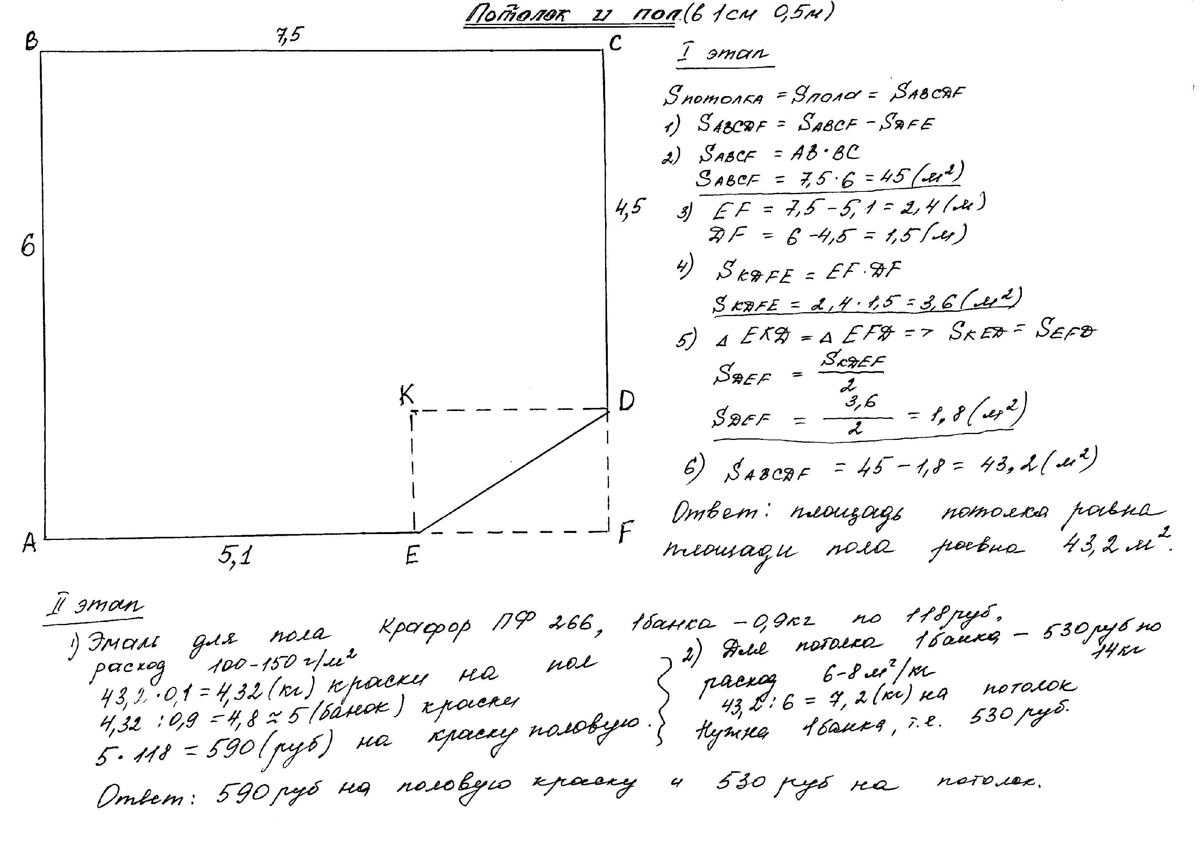

Частичная смета расходов на ремонт потолка и пола
(1 группа, спикер: Спирина Анастасия)

№/п | Участок | Площадь  (м²) | Расход краски  (1кг/ м²) | Количество  краски |  | Цена  краски (руб) |  | Стоимость  (руб)
 |  |  |  | (кг) | (б) | (кг) | (б) | Стоимость  (руб)
1. | пол | 43,2 | 1/9 | 4,32 | 5 | 131 | 118 | 590
2. | потолок | 43,2 | 1/6 | 7,2 | 1 | 38 | 530 | 530
3.
 | ИТОГО: | 86,4 |  | 11,52 | 5/1 |  |  | 1120

Старший в группе: Казанцева Мария

Приложение 2

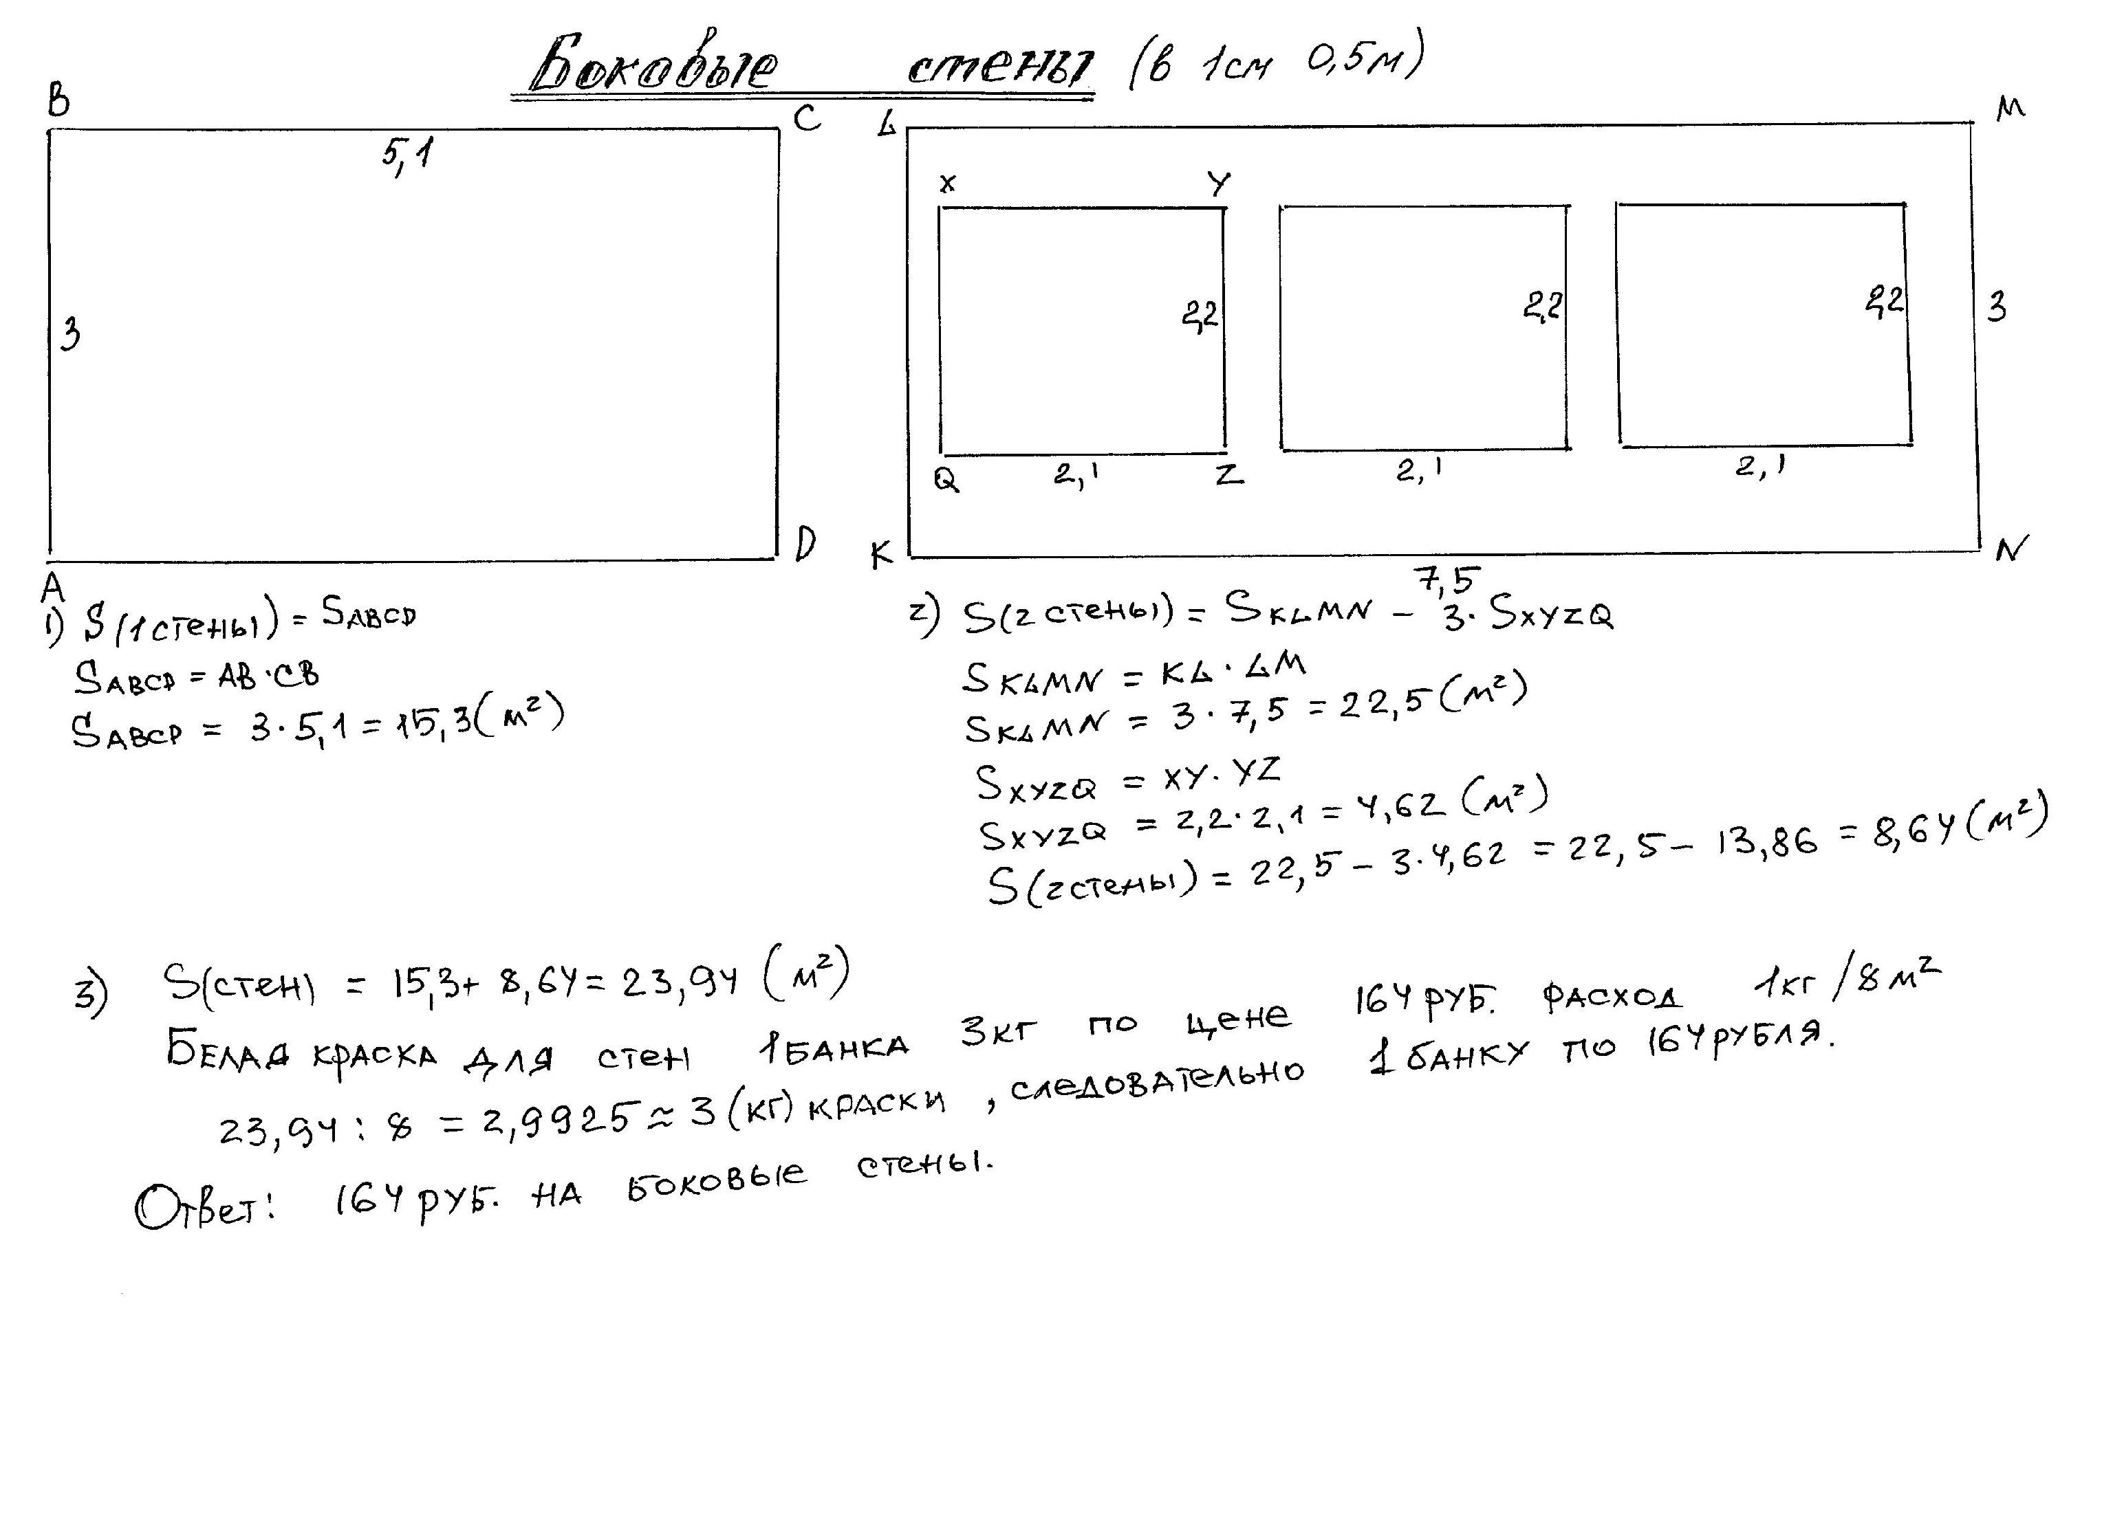
Частичная смета расходов на ремонт двух стен
(2 группа, спикер: Степанов Дмитрий )

№/п | Участок | Площадь  (м²) | Расход краски  (1кг/ м²) | Количество  краски |  | Цена  краски (руб) |  | Стоимость  (руб)
 |  |  |  | (кг) | (б) | (кг) | (б) | Стоимость  (руб)
1. | Боковая  стена | 15,3 | 1/8 | 1,9 | 1 | 54,6 | 164 | 164
2. | Стена с окнами | 8,64 | 1/8 | 1,08 | 1 | 54,6 | 164 | 164
3. | Колер |  |  |  | 1 |  | 33 | 33
 | ИТОГО: | 23,94 |  | 2,98 | 1/1 |  |  | 197

Старший в группе: Никифорова Александра

Приложение 3

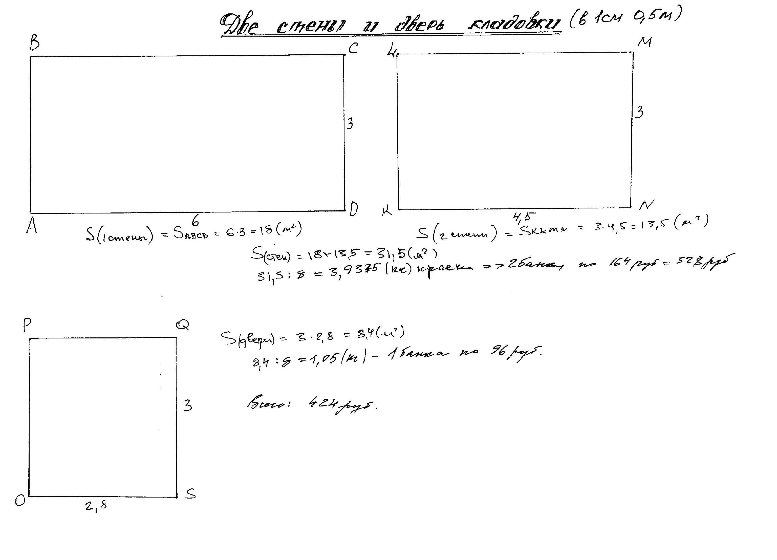

Частичная смета расходов на ремонт двух стен и двери кладовки
(3 группа, спикер: Пашков Сергей )
№/п | Участок | Площадь  (м²) | Расход краски  (1кг/ м²) | Количество  краски |  | Цена  краски (руб) |  | Стоимость  (руб)
 |  |  |  | (кг) | (б) | (кг) | (б) | Стоимость  (руб)
1. | Стена с доской | 13,5 | 1/8 | 1,6875 | 2 | 54,6 | 164 | 328
2. | Вторая стена | 18 | 1/8 | 2,25 | 2 | 54,6 | 164 | 328
3. | Дверь кладовки | 8,4 | 1/8 | 1,05 | 1 | 120 | 96 | 96
 | ИТОГО: | 31,5/8,4 |  |  | 2/1 |  |  | 424

Старший в группе: Батина Варвара

Приложение 4

Смета строительного материала для ремонта учебного кабинета № 203.
Выполнена учащимися 8б класса МОУ «Средняя общеобразовательная школа № 126» в рамках проекта «Обновление кабинета».

№/п | Участок | Площадь  (м²) | Расход краски  (1кг/ м²) | Количество  краски |  | Цена  краски (руб) |  | Стоимость  (руб)
 |  |  |  | (кг) | (б) | (кг) | (б) | Стоимость  (руб)
1. | Потолок | 43,2 | 1/6 | 7,2 | 1 | 38 | 530 | 530
2. | Стены | 55,44 | 1/8 | 6,92 | 3 | 54,6 | 164 | 492
3. | Пол | 43,2 | 1/9 | 4,8 | 5 | 131 | 118 | 590
4. | Дверь кладовки | 8,4 | 1/8 | 1,05 | 1 | 120 | 96 | 96
5. | Колер |  |  |  | 1 |  | 33 | 33
 | ИТОГО: | 150,24 |  |  |  |  |  | 1741

Староста класса: Колесникова Анастасия

